整 理 番 号 2021P-355
補助事業名 2021年度 緊急的な対応を必要とする事業
（新型コロナウイルス感染症の拡大防止策）補助事業
補助事業者名 社会福祉法人朋友会

１ 補助事業の概要
（１）事業の目的
新型コロナウイルス感染症の拡大防止策
（２）実施内容
サーマルカメラ設置工事 (URL) 公益社団法人JKA様よりの補助金の交付をいただきました | 【社会福祉法人朋友会】横浜市軽費老人ホーム睦荘 (mutsumiso.or.jp)

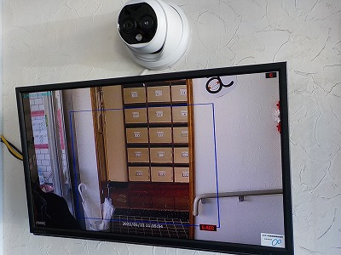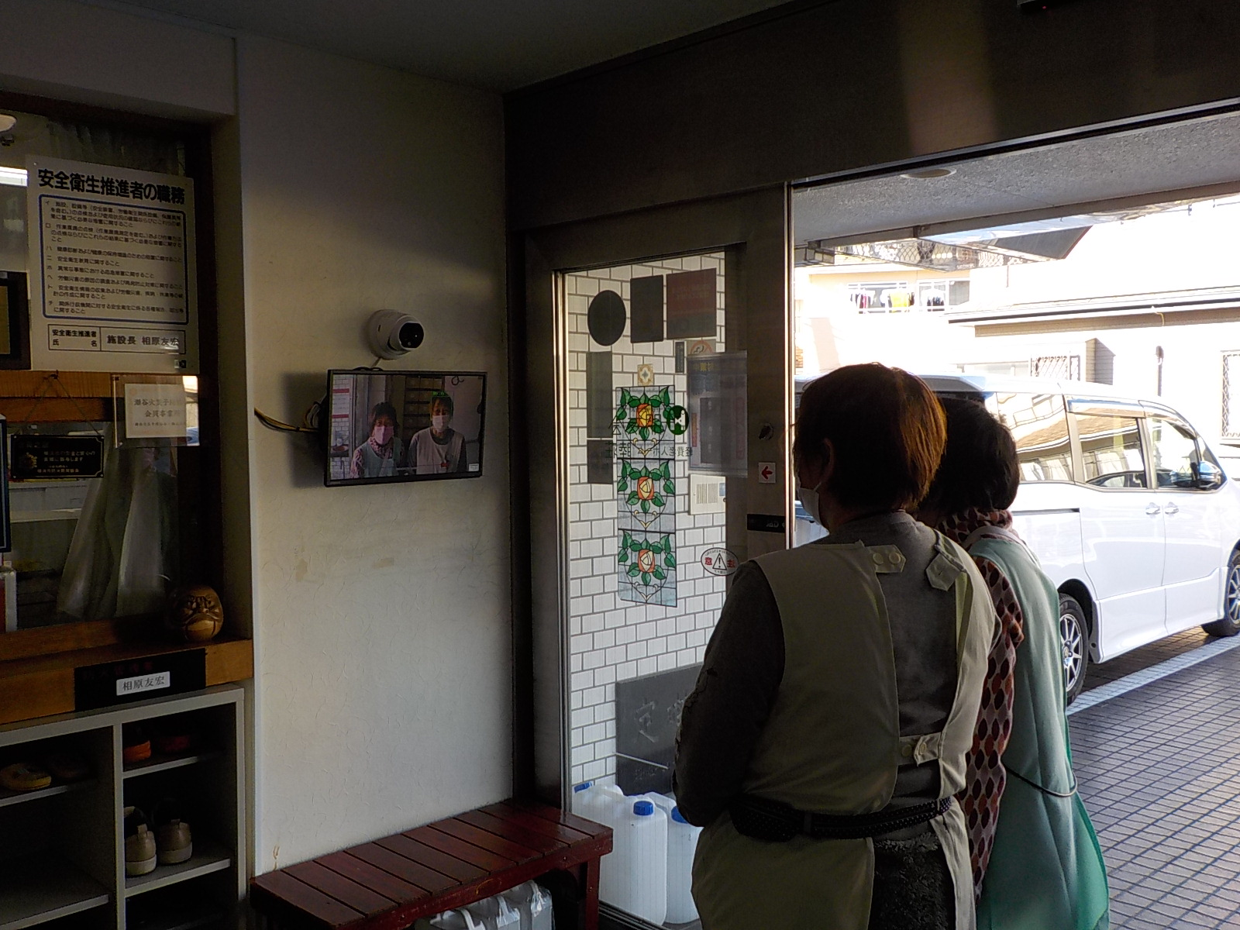
軽費老人ホーム睦荘の玄関にサーマルカメラを設置しました。
ご利用者、職員、入館する方全員の体温を測定いたします。
体温が異常値を示した場合は、警告音声で知らせてくれます。
又、モニターに写る動画を記録することができ、有事の際の情報として活用ができ
るます。接触しないで体温測定が可能なため、感染リスクを低減させることができ
ました。

２ 予想される事業実施効果
軽費老人ホーム睦荘のご利用者は、自立度が高く外出の機会が多いため、施設として体調不良の早期発見、対応が求められます。この度サーマルカメラを導入することで、体温測定がより正確に素早く情報を得ることができるようになりました。
体温が安全にモニターを見て確認することができます。サーマルカメラ設置以前は、ご利用者の帰荘時や睦荘に訪問される方には、直接のお声掛けを行い非接触用の体温計を使用しておりました。正確な体温を知ることが難しく目安で体温確認を行っておりましたが、それが解消され安心、安全に行える様になりした。
ご入居者だけでなく、職員、ご家族、ヘルパーさん等、入館するすべての方の体温を測らせて頂く際にカメラに撮影された記録は保存され、過去の記録の確認も取れる様になりました。今後、このカメラを使用して体温異常の早期発見、対応を行いコロナ感染症の拡大防止に努めて参ります。

３ 事業内容についての問い合わせ先
団体名： 社会福祉法人朋友会（シャカイフクシホウジンホウユウカイ）
住 所： 〒246-0026
神奈川県横浜市瀬谷区阿久和東3-55-1
代 表 者： 理事長 相原友宏（アイハラトモヒロ）
担当部署： 軽費老人ホーム睦荘（ケイヒロウジンホームムツミソウ）
担当者名： 理事長 相原友宏（アイハラトモヒロ）
電話番号： 045-362-1779
FAX： 045-362-1881
E-mail： hoyuu@mutsumiso.or.jp
URL： 補助事業者ホームページのURL

